Université Ziane Achour -Djelfa-
Faculté des sciences de la nature et de la vie
Département des sciences de la terre et de l'univers
MODULE : Analyse de l’espace géographique
1ere Année licence Aménagement Du Territoire 2019/2020
TP / 07 (S2)
Exercice :
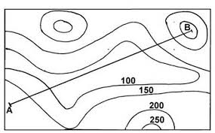
Soit un extrait d’une carte topographique :

- Si la longueur réelle AB est égale à 6.5 hm, quelle est l’échelle de cet extrait de carte topographique ?
- Réaliser le profil topographique suivant le trait AB ?
- S’agit –il d’une cuvette , d’un plateau ou d’un sommet ?.

